QUY ĐỊNH ĐỊNH DẠNG BÁO CÁO

1. Mẫu bìa (Xem trang 4, 5)

2. Nội dung cuốn báo cáo
Yêu cầu định dạng nội dung báo cáo:
- Nội dung phải trình bày rõ ràng, sạch sẽ. Các bảng biểu, đồ thị, hình vẽ … nếu trình bày theo chiều ngang của khổ giấy thì cần được đóng ngay đầu bảng biểu… vào gáy của quyển đồ án. Các công thức, ký hiệu… nếu phải viết thêm bằng tay thì cần viết bằng mực đen, rõ ràng, sạch sẽ.
- Đồ án được in trên một mặt giấy trắng khổ A4 (210 x 297mm), dày lớn hơn 40, nhỏ hơn 100 trang, không kể hình vẽ, bảng biểu, đồ thị và danh mục tài liệu tham khảo.
- Phần nội dung trình bày trong đồ án sử dụng Font chữ Times New Roman cỡ 13, hệ soạn thảo Microsoft Word; mật độ chữ bình thường, không được nén hoặc kéo dãn khoảng cách giữa các chữ; dãn dòng đặt ở chế độ 1,5 lines; lề trên 3,0 cm; lề dưới 3,0cm; lề trái 3,5 cm, lề phải 2,0 cm. Số trang được đánh ở giữa, phía dưới trang giấy.
- Cách ghi trích dẫn tài liệu tham khảo: Cuối đoạn trích dẫn đánh số thứ tự tài liệu tham khảo (ví dụ: [1]: tham khảo tài liệu số 1; [3,4,8]: tham khảo 3 tài liệu số 3, 4, 8).
- Tuyệt đối không được tẩy, xoá, sửa chữa trong đồ án.
- Quy cách trình bày nội dung
Đề mục | Cỡ chữ | Định dạng | Canh lề trang
Tên chương | 14 | In hoa, đậm | Giữa
Tên tiểu mục mức 1 | 13 | Chữ thường, đậm | Trái
Tên tiểu mục mức 2 | 13 | Chữ thường, đậm, nghiêng | Trái
Tên tiểu mục mức 3 | 13 | Đánh chỉ mục bằng chữ cái thường  a), ...  b), ..... | Trái
Nội dung | 13 | Chữ thường (Normal) | Đều hai bên
Nội dung bảng (table) | 12 | Normal | Giữa ô
Tên bảng | 12 | Chữ thường, nghiêng | Giữa, trên bảng
Tên hình | 12 | Chữ thường, nghiêng | Giữa, dưới hình
Tài liệu tham khảo | 12 | APA style | Chú thích bên dưới
Cách đánh dấu câu:
Các dấu: : , . ; ) } ] ! ? ” được gõ ngay sau ký tự cuối cùng (không khoảng cách), và gõ 1 phím cách (space) sau chúng. Sau các dấu: “ { ( [ không gõ dấu cách.
* Cách đánh số các tiểu đề mục nhiều nhất là 3 mức và không lùi sang phải

3. Hướng dẫn xếp tài liệu tham khảo
+ Tài liệu tham khảo xếp theo thứ tự trích dẫn trong đồ án.
+ Tài liệu tham khảo là sách, luận án, báo cáo phải ghi đầy đủ các thông tin sau:
- Tên các tác giả hoặc cơ quan ban hành (không có dấu ngăn cách)
- (năm xuất bản), (đặt trong ngoặc đơn, dấu phẩy sau ngoặc đơn)
- Tên sách, luận án hoặc báo cáo, (in nghiêng, dấu phẩy cuối tên)
- Nhà xuất bản, (dấu phẩy cuối tên nhà xuất bản)
- Nơi xuất bản, (dấu chấm kết thúc tài liệu tham khảo).
+ Tài liệu tham khảo là bài báo trong tạp chí, bài trong một cuốn sách… ghi đầy đủ các thông tin sau:
- Tên các tác giả (không có dấu ngăn cách);
- (Năm công bố), (đặt trong ngoặc đơn, dấu phẩy sau ngoặc đơn)
- “Tên bài báo”, (đặt trong ngoặc kép, không in nghiên, dấu phẩy cuối tên)
- Tên tạp chí hoặc tên sách, (in nghiên, dấu phẩy cuối tên)
- Tập (không có dấu ngăn cách)
- (Sổ), (đặt trong ngoặc đơn, dấu phẩy sau ngoặc đơn)
- Các số trang, (gạch ngang giữa hai chữ số, dấu chấm kết thúc)
+ Cần chú ý những chi tiết về trình bày nêu trên. Nếu tài liệu dài hơn một dòng thì nên trình bày sau cho từ dòng thứ hai lùi vào so với dòng thứ nhất 1 cm để phần tài liệu tham khảo được rõ ràng và dễ theo dõi.
Ví dụ:
- Tên tác giả (năm xuất bản), "Tên tài liệu", Nhà xuất bản.
- Lê Thị Quýt Cam, Hoa Tươi (2020), "Hướng dẫn trình bày hoa quả", NXB Lao động xã hội.
- James F. Kurose and Keith W. Ross (2013), "Computer Networking: A top-down approach sixth Edition", Pearson Education.
- ...

Hưng Yên, ngày 10 tháng 12 năm 2020
THÔNG QUA KHOA

BỘ GIÁO DỤC VÀ ĐÀO TẠO
<HỌ VÀ TÊN TÁC GIẢ> <TÊN ĐỀ TÀI> 2020
Phần gáy sách nếu đóng bìa cứng
3 cm
3 cm
3,5 cm
2 cm
Time New Roman;
13; Bold; 1,5 lines
Time New Roman;
16; Bold; 1,5 lines
Time New Roman;
15; Bold; 1,5 lines
Time New Roman;
18; 1,5 lines
Time New Roman;
13; Bold; 1,5 lines
TRƯỜNG ĐẠI HỌC SƯ PHẠM KỸ THUẬT HƯNG YÊN
<HỌ VÀ TÊN TÁC GIẢ>
<TÊN ĐỀ TÀI CÓ THỂ TRÌNH BÀY
TRÊN NHIỀU DÒNG>
ĐỒ ÁN TỐT NGHIỆP ĐẠI HỌC

HƯNG YÊN - 2014

BỘ GIÁO DỤC VÀ ĐÀO TẠO
Time New Roman; 14; Bold; 1,5 lines
TRƯỜNG ĐẠI HỌC SƯ PHẠM KỸ THUẬT HƯNG YÊN
<HỌ VÀ TÊN TÁC GIẢ>
<TÊN ĐỀ TÀI CÓ THỂ TRÌNH BÀY
TRÊN NHIỀU DÒNG>
Time New Roman; size 14; 1,5 lines
NGÀNH: CÔNG NGHỆ THÔNG TIN
CHUYÊN NGÀNH: <KỸ THUẬT PHẦN MỀM>
ĐỒ ÁN TỐT NGHIỆP ĐẠI HỌC
NGƯỜI HƯỚNG DẪN
<HỌ VÀ TÊN NGƯỜI HƯỚNG DẪN>
HƯNG YÊN - 2020

MỤC LỤC

DANH MỤC CÁC THUẬT NGỮ 8
DANH MỤC CÁC HÌNH VẼ, ĐỒ THỊ 9
DANH MỤC CÁC BẢNG BIỂU 10
CHƯƠNG 1: MỞ ĐẦU 11
1.1. Lý do chọn đồ án 12
1.2. Mục tiêu của đồ án 12
1.2.1. Mục tiêu tổng quát 12
1.2.2. Mục tiêu cụ thể 12
1.3. Giới hạn và phạm vi của đồ án 12
1.3.1. Đối tượng nghiên cứu 12
1.3.2. Phạm vi nghiên cứu 13
1.4. Nội dung thực hiện 13
1.5. Phương pháp tiếp cận 13
CHƯƠNG II: TÊN CHƯƠNG 2 13
2.1. Tổng quan về công nghệ mạng dự kiến triển khai 14
2.2. Giới thiệu về công nghệ mạng mà đề tài sẽ triển khai 14
CHƯƠNG III: TÊN CHƯƠNG 3 15
3.1. Khảo sát hệ thống 16
3.1.1. Tổng quan về đơn vị /doanh nghiệp 16
3.1.2. Khảo sát yêu cầu của doanh nghiệp 16
3.2. Phân tích yêu cầu và thiết kế giải pháp 17
3.3. Triển khai, cài đặt và cấu hình hệ thống 17
3.3.1. Triển khai lắp đặt hệ thống phần cứng 17
3.3.2. Cài đặt hệ điều hành /phần mềm mô phỏng 17
3.3.3. Cài đặt và cấu hình dịch vụ/công nghệ mạng mới 18
3.4. Vận hành và xử lý sự cố hệ thống 18
CHƯƠNG 4: KẾT LUẬN 18
4.1. Kết quả đạt được của đề tài 19
4.2. Hạn chế của đề tài 19
4.3. Hướng phát triển của đề tài 19
TÀI LIỆU THAM KHẢO 20
PHỤ LỤC 21
1. <Tiêu đề phụ lục 1 (nếu có) > 21
2. <Tiêu đề phụ lục 2 (nếu có) > 21

DANH MỤC CÁC THUẬT NGỮ

STT | Từ viết tắt | Cụm từ tiếng Anh | Diễn giải
1 | CMS | Content Management System | Hệ quản trị nội dung
2 | ... | ... | ...
3

DANH MỤC CÁC HÌNH VẼ, ĐỒ THỊ

Hình 1.1: Sơ đồ hệ thống mạng tổng quát 13
Hình 1.2: Mô hình OSI [5] 13
Hình 2.1: Mô hình TCP/IP tổng quát [2] 15

DANH MỤC CÁC BẢNG BIỂU

Bảng 3.1: Danh mục phần cứng của hệ thống mạng 16
Bảng 3.2: Bảng danh sách phần mềm và dịch vụ 17

CHƯƠNG 1: MỞ ĐẦU

1.1. Lý do chọn đồ án
<Trong phần lý do chọn đề tài, người học có thể tự mình khai triển nội dung cho phần lý do chọn đề tài đồ án mà không phải tuân thủ theo một logic hay cấu trúc khắt khe nào cả. Tuy nhiên, để đảm bảo cho phần lý do chọn đề tài đồ án đủ để thuyết phục người đọc, người học nên trình bày dựa trên những nội dung sau:
- Tầm quan trọng, vai trò của đề tài
- Tính cấp thiết của đề tài
- Những bất cập, hạn chế của hệ thống cũ>

1.2. Mục tiêu của đồ án
1.2.1. Mục tiêu tổng quát
<Còn được gọi là mục đích của đề tài, nêu được mục tiêu cuối cùng, chung nhất của vấn đề thiết kế và triển khai là nhằm giải quyết vấn đề gì trong lĩnh vực nào. Mục tiêu chung này thường gắn liền với tên đề tài.>
1.2.2. Mục tiêu cụ thể
<Trên cơ sở mục đích của đề tài, phần này nêu các mục tiêu cụ thể mà đề tài mong muốn đạt được. Mục tiêu của đề tài thường là điều gì đó hoặc hoạt động nào đó cụ thể, rõ ràng mà người học sẽ hoàn thành theo kế hoạch đã đề ra. Mục tiêu có thể đo lường hay định lượng được và là cơ sở cho việc đánh giá kế hoạch thực hiện đã đưa ra. Xác định các mục tiêu cụ thể đề tài cần đạt được để nêu bật mục đích tổng quát. Mục tiêu của đề tài cụ thể chỉ ra một cách hệ thống các khía cạnh khác nhau của vấn đề thiết kế và triển khai, là những mục tiêu mà ta phải đạt được khi kết thúc quá trình thực hiện đề tài.>

1.3. Giới hạn và phạm vi của đồ án
1.3.1. Đối tượng nghiên cứu
<Đối tượng nghiên cứu: Đối tượng nghiên cứu của đề tài là gì? Thường là chủ đề nghiên cứu. Khách thể nghiên cứu: Các chuyên gia đầu ngành, lãnh đạo đơn vị, CB quản lý, NV tác nghiệp, giám đốc các doanh nghiệp, khách hàng, nhà cung cấp.>
1.3.2. Phạm vi nghiên cứu
<Phạm vi không gian: tại đâu?
Phạm vi thời gian: Số liệu thứ cấp thu thập trong thời gian nào? Sơ cấp?
Ý nghĩa khoa học và thực tiễn của đề tài>

1.4. Nội dung thực hiện
<Viết chi tiết nội dung các công việc mà đề tài sẽ thực hiện>

1.5. Phương pháp tiếp cận
<Đưa ra phương pháp để thực hiện đề tài>

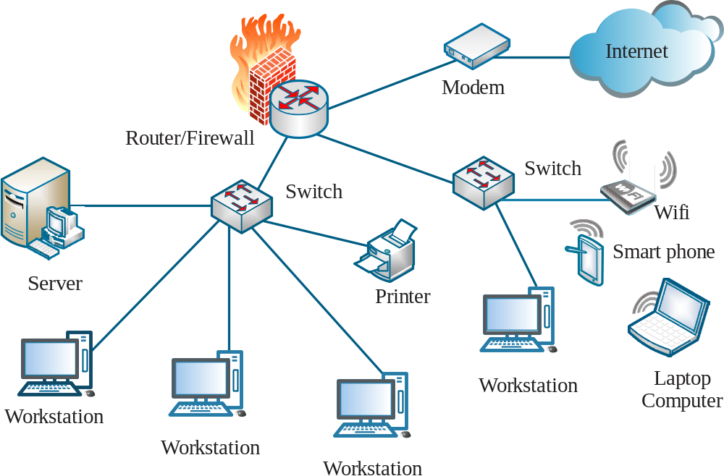
Hình 1.1: Sơ đồ hệ thống mạng tổng quát
Hình 1.1. minh họa sơ đồ hệ thống mạng tổng quát ..... (ghi diễn giải Hình 1.1 ở đây)

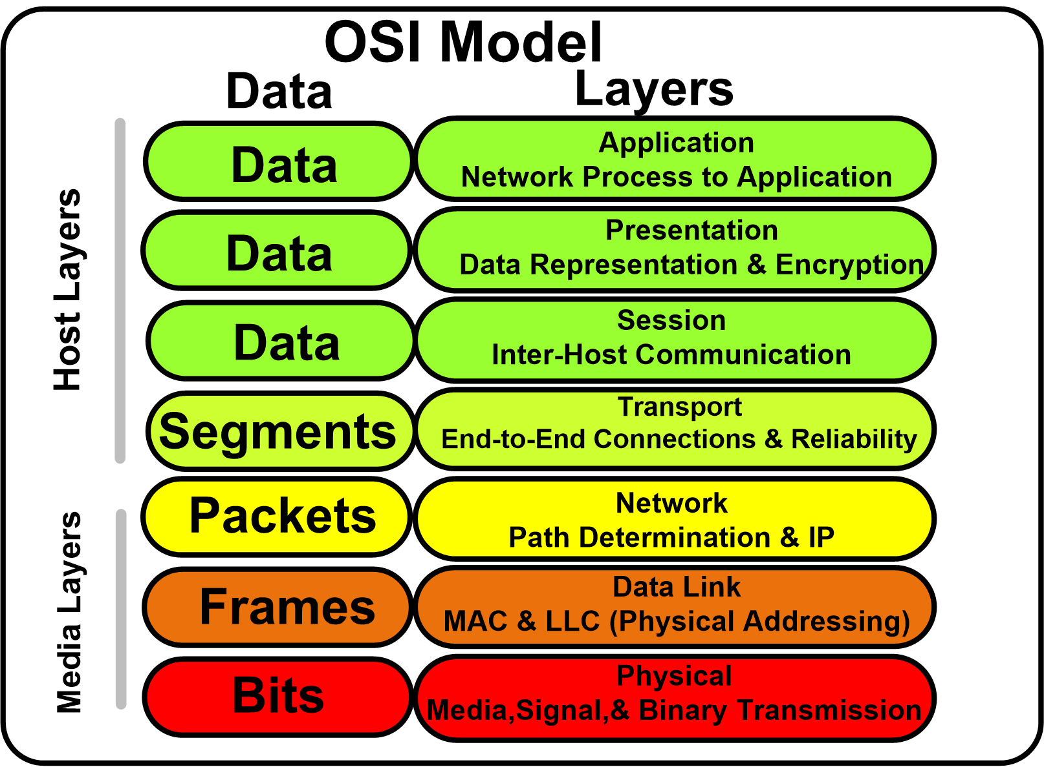
Hình 1.2: Mô hình OSI [5]
Hình 1.2. minh họa sơ đồ hệ thống mạng tổng quát ..... (ghi diễn giải Hình 1.2 ở đây)

CHƯƠNG 2: TÊN
(Đặt tên Chương 2 theo nội dung lý thuyết mà sinh viên đã thực hiện, nghiên cứu. Ví dụ: " Công nghệ ảo hóa máy phục vụ", “Tổng quan về tường lửa PFSen”,...)

2.1. Tổng quan về công nghệ mạng dự kiến triển khai
Tên đề mục này mang tính tổng quan về công nghệ sẽ triển khai. Ví dụ:
“2.1. Công nghệ ảo hóa máy phục vụ”.
Nội dung phần này trình bày đơn giản, ngắn gọn đầy đủ theo ý hiểu của mình sau khi đã sử dụng tài liệu tham khảo: Không copy nguyên bản từ 1 tài liệu nào đó.
Dưới đây là một số gợi ý về nội dung trình bày:
- Giới thiệu tổng quan, thật ngắn gọn về mạng máy tính, thiết bị mạng và các vấn đề liên quan.
- Giới thiệu ngắn gọn về hệ điều hành mạng, một số dịch vụ mạng,…
- Giới thiệu một số công nghệ mạng mới: công nghệ ảo hóa máy phục vụ, công nghệ mạng WAN, mạng WLAN, MANET, kiểm thử xâm nhập mạng, bảo mật mạng,…
- Nhận định, đánh giá chung về tình hình triển khai/áp dụng của công nghệ mạng mà đề tài thực hiện (trên thế giới, Việt Nam, doanh nghiệp,…)

2.2. Giới thiệu về công nghệ mạng mà đề tài sẽ triển khai
Tên đề mục này thể hiện rõ công nghệ mạng sẽ triển khai trong đề tài. Ví dụ: “2.2. Công nghệ ảo hóa máy phục vụ với Vmware Esx Server”.
Nội dung phần này trình bày chi tiết, đầy đủ về công nghệ mạng sẽ triển khai cho doanh nghiệp. Trong đó lưu ý:
- Giới thiệu, phân tích chi tiết về công nghệ mạng mà đề tài sẽ triển khai: khái niệm, nguyên lý hoạt động, mô hình kiến trúc tổng thể, …
- Trình bày mô hình triển khai công nghệ mạng mới
- Các vấn đề liên quan khi triển khai công nghệ này
- Một số chủ đề/nội dung (nhưng không giới hạn) về công nghệ mạng mới triển khai ở đồ án 5:
- Công nghệ ảo hóa với Vmware esx server, HyperV, Container Docker, …
- Firewall, TMG, Pfsense, Fortigate, Cisco ASA,…
- Bảo mật thiết bị IoT
- Zero Trust
- Network automation, Aws cloud computing, Penetration test, …
- Sharepoint, VPN, …
- Mạng Wifi 6, 5G, MANET,…

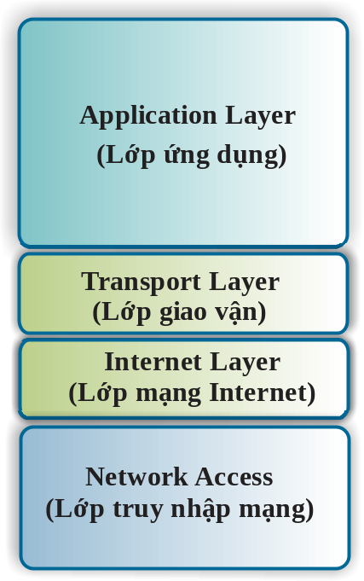
Hình 2.1: Mô hình TCP/IP tổng quát [2]
Hình 2.1. minh họa mô hình mạng TCP/IP ... (ghi diễn giải Hình 2.1 ở đây)

CHƯƠNG 3: TÊN
(Đặt tên Chương 3 theo yêu cầu triển khai của đề tài.
Ví dụ: “Triển khai công nghệ ảo hóa máy phục vụ cho công ty ABC”)
“Triển khai công nghệ hệ thống tường lửa PFsense cho công ty ABC”), ...

3.1. Khảo sát hệ thống
3.1.1. Tổng quan về đơn vị /doanh nghiệp
- Thông tin cơ bản về doanh nghiệp (Tên công ty, địa chỉ, lĩnh vực hoạt động, quá trình phát triển cơ bản)
- Cơ cấu tổ chức của công ty (Các phòng /ban)
- Các phòng / ban và nhiệm vụ tương ứng (Trình bày ngắn gọn)
3.1.2. Khảo sát yêu cầu của doanh nghiệp
Sử dụng các câu hỏi, phương pháp phù hợp để thu thập những thông tin sau:
- Hiện trạng hệ thống mạng hiện tại đang có: Danh sách các thiết bị và cấu hình hiện tại, danh sách phần mềm, ứng dụng sử dụng, các dịch vụ mạng đang triển khai (nếu có), ….
- Các yêu cầu tường minh của khách hàng đối với hệ thống khi triển khai công nghệ mạng mới mà đề tài đăng ký thực hiện:
a) Đối với người dùng bình thường
Khảo sát các phòng/ban về yêu cầu sử dụng hệ thống mạng như: Phần mềm sử dụng, các ứng dụng chuyên biệt, các yêu cầu khác đối với hệ thống (sử dụng Internet, bảo mật dữ liệu cá nhân), …
b) Đối với người quản lý:
Các nhu cầu về quản lý người dùng sử dụng hệ thống, yêu cầu kiểm soát việc truy cập Internet của người dùng, …
c) Các yêu cầu của doanh nghiệp
- Các yêu cầu của doanh nghiệp để dẫn tới sự cần thiết phải triển khai công nghệ đang tìm hiểu.
- Các yêu cầu không tường minh đối với hệ thống và công nghệ mạng mới:
- Chi phí cho dự án: Có thể đề cập luôn hoặc đề cập sau khi lên báo giá
- Các công nghệ mạng phổ biến hiện nay: hiện nay các công nghệ nào đang phổ biến, các thiết bị/ hãng sản xuất nào được đánh giá cao ….
- Tính sẵn sàng của hệ thống: hệ thống cần phải đáp ứng được nhu cầu sử dụng của người dùng như thế nào? (Đối với việc sử dụng bình thường, sử dụng các dịch vụ bên trong của công ty, các dịch vụ/kết nối Internet …)
- Tính bảo mật của hệ thống: tính an toàn với dữ liệu người dùng, khả năng ngăn chặn và cảnh báo đối với các nguy cơ tấn công mạng, phần mềm mã độc …
- Nhu cầu mở rộng của hệ thống: Hệ thống sẽ đáp ứng được nhu cầu mở rộng trong thời gian là bao lâu với số lượng mở rộng như thế nào?

3.2. Phân tích yêu cầu và thiết kế giải pháp
- Phân tích yêu cầu của doanh nghiệp, của hệ thống mạng cần triển khai để xác định được những yêu cầu mà hệ thống cần phải đáp ứng hay các thiết lập của công nghệ sẽ triển khai
- Thiết kế giải pháp triển khai cho hệ thống
- Danh mục các thiết bị (nếu cần bổ sung – xem bảng dưới)
Bảng 3.1: Danh mục phần cứng của hệ thống mạng
TT | Tên sản phẩm | Số lượng | Thông số kỹ thuật yêu cầu
1 | Switch Access | 02 | - 8 port 10/100/1000 Mbps  - Support VLAN
 | … | … | …

Bảng 3.1 trình bày danh mục các thiết bị phần cứng sử dụng trong hệ thống .... (ghi diễn giải Bảng 3.1 ở đây)

3.3. Triển khai, cài đặt và cấu hình hệ thống

3.3.1. Triển khai lắp đặt hệ thống phần cứng
- Dựng vi-đi-ô (nếu cần)
3.3.2. Cài đặt hệ điều hành /phần mềm mô phỏng
- Dựng vi-đi-ô (nếu cần)
3.3.3. Cài đặt và cấu hình dịch vụ/công nghệ mạng mới
- Dựng vi-đi-ô (nếu cần)

3.4. Vận hành và xử lý sự cố hệ thống
- Vận hành hệ thống.
- Kiểm tra lại hoạt động của hệ thống xem đã phù hợp với các yêu cầu ở phần phân tích, hay khảo sát chưa?
- Phân tích, đánh giá một số sự cố có thể phát sinh và hướng xử lý sự cố.
Bảng 3.2: Bảng danh sách phần mềm và dịch vụ
STT | Tên phần mềm | Máy cài đặt | Phòng | Dung lượng | Nhân công
1 | Windows 10 pro | Khách | Kinh doanh | 2 Gbyte | 1.300.000
2 | Fonts: Unikey+VietKey | Khách | Tài vụ | 20 Mbytes | 900.000
3 | Office 2016: Word, Excel, PowerPoint | Phục vụ |  | 1 Gbytes | 2.300.000
4 | ...

Bảng 3.2 trình bày danh mục các hệ điều hành, phần mềm ứng dụng và các dịch vụ cài đặt trong hệ thống, .... (ghi diễn giải Bảng 3.2 ở đây)

KẾT LUẬN VÀ HƯỚNG PHÁT TRIỂN

Kết quả đạt được của đề tài
Trình bày các kết quả đạt được về lý luận và thực hành (lưu ý trình bày ngắn gọn nhưng đủ ý, tránh viết lan man, chung chung)

Hạn chế của đề tài
Trình bày các mặt hạn chế của đề tài

Hướng phát triển của đề tài
Trình bày hướng phát triển tiếp theo của đề tài, khắc phục các hạn chế,…

TÀI LIỆU THAM KHẢO

- Tên tác giả (năm xuất bản), "Tên tài liệu", Nhà xuất bản.
- Lê Thị Quýt Cam, Hoa Tươi (2020), "Hướng dẫn trình bày hoa quả", NXB Lao động xã hội.
- James F. Kurose and Keith W. Ross (2013), "Computer Networking: A top-down approach sixth Edition", Pearson Education.
- ...
- https://electricalacademia.com/computer/osi-model-layers-functions/ (Accessed 10 December 2020).

PHỤ LỤC

1. <Tiêu đề phụ lục 1 (nếu có) >
....

2. <Tiêu đề phụ lục 2 (nếu có) >
…..

